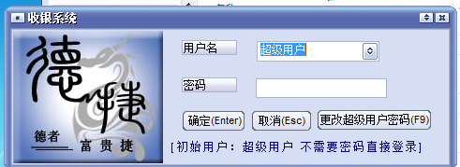

后台初体验： 登录界面（先不管）

用户名分为：（购物靓仔，销售靓女，仓库管理老王，皇）

1. 该系统的最终用户涉及超市的高层管理人员，商品采购人员，销售人员，仓库管理人员和财务管理人员。不同的用户拥有不同的访问权限，既方便了各个角色对其本职业 务的具体操作，又极大的保证了系统的合理运行和企业数据的安全。（暂时只需要商品采购，销售）
2. 该系统主要分为采购，销售，库存和统计四个主要模块。用户通过本系统，可以完成对采购商品的管理，实现商品的入库、出库统计，商品销售统计，以及商品、单据相关信息的查询。
3. 后台管理系统：采购管理，销售管理

---------------------------------------------采购模块-----------------------------------------------------------------------

1. 采购模块实现了对商品的状态统计，包括采购商品，未采购商品，采购人员的信息，商品采购时间等。采购管理：入库管理确认，实时更新采购状态。

5.采购管理：

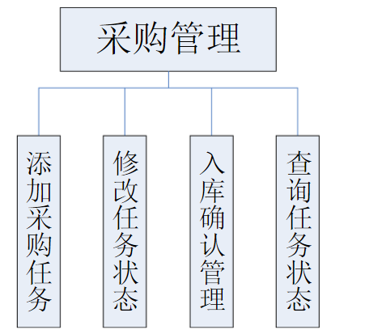

1. 采购模块流程：进入采购界面->想买的东西->商品类型是否存在（添加新类型）->添加新商品->打印采购信息。

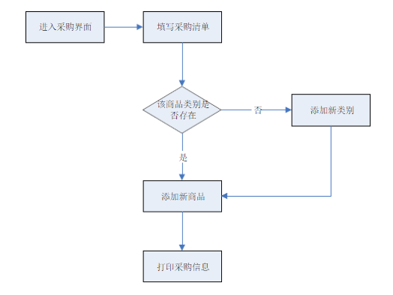

采购模块数据：商品ID（4位数字以内），商品名称（文字，少与40字），采购数量（数字），采购单价（数字），合计单价（数字），是否入库（是或否），采购时间（时间）。  
---------------------------------------------销售模块-----------------------------------------------------------------------

1. 销售模块实现了对商品销售业务的管理。工作人员通过使用该模块可以查找到库存的商品的基本信息，填写并保存销售清单，进行用户结算等操作。
2. 销售管理：添加销售物品，销售物品总计，销售时间，商品卖出确认。
3. 销售模块：进入销售界面->查找相关商品（没有就自己输入备注信息）->填写销售清单->打印结算小票。
4. 销售模块数据：商品ID（4位数字以内），商品名称（文字，少与40字），销售数量（数字），销售单价（数字），合计单价（数字），销售时间（时间）。

--------------------------------------库存管理模块-----------------------------------------------------------------------

1. 库存管理：物品入库管理，物品出库管理
2. 入库管理：开始->商品分类->是否有当前类别（添加新类别）->分类入库->退出。
3. 出库管理：开始->是否有销售管理的出库单->出库物品是否与出库单一样->商品出库->结束。
4. 出库管理数据：

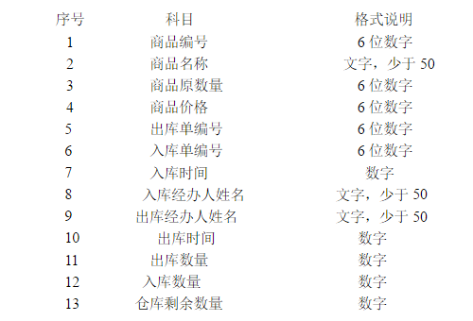

-----------------------------------商品管理模块-----------------------------------------------------------------------

1. 商品管理模块解构：

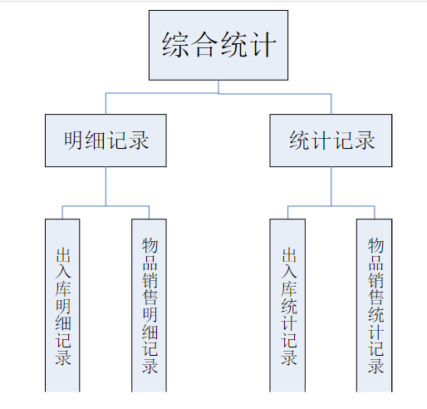

17.商品管理模块流程：

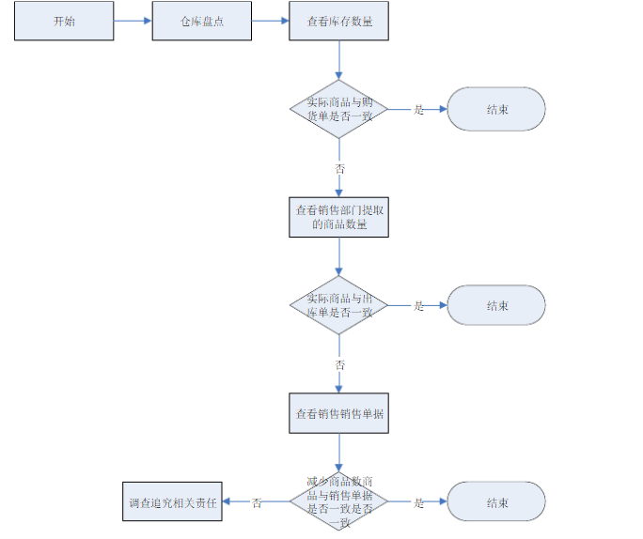

1. 商品管理数据：

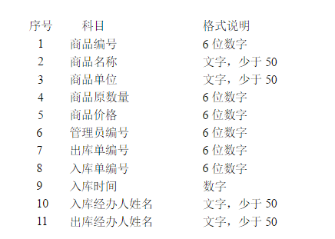

1. 客户管理：

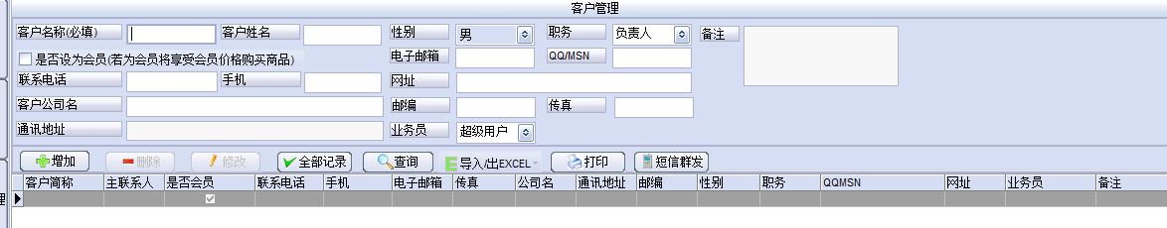

可以增加客户 删除客户 修改客户信息 查询客户

供应商管理

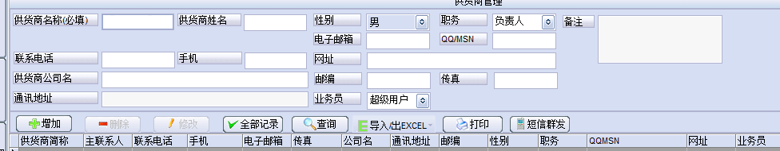

可以增加供应商 删除供应商 修改供应商信息 查询供应商

对页面要求：使用jequry和boostrap.

对后台要求：使用mongoDB数据库和node.js环境

统一创建数据库名为：sm； 集合随意。

改：

商品编号统一四位数（0001-0009）有多的就（0010-0019）以此类推，

（商品类别）商品名称：（康师傅）冰红茶.方便面.，（娃哈哈）农夫山泉.方便面.伸缩棍.

商品数量：100

商品价格：采购管理为100 销售管理的为 150 商品管理-库存管理的 要有成本价为100，售货价150。

入库时间（售出时间）：数字

出库（入库）人员名字：

仓库剩余数量：100

出库（入库）数量：100

商品管理 库存管理 查询 ---->陈文贵

销售管理 ------------->本王

采购管理 ---------------->戎玉丽

客户管理 = 供应商管理 VIP客户 用户管理 = 权限管理（员工管理） ----------->蒋松谕

有什么功能不懂的可以看 “商业收银系统”，图片仅供参考，主要为书写的要求为主

------------

订单管理

收银管理

小票打印

上架管理

退货先不管

以上的红色为必坐，蓝色的等红色的弄完了做